KT노동조합은 오는 2월 9일(목)에 열릴 2023년도 정기 지부대회와 관련하여 1월 31일인 오늘부터 대의원 선출 및 지부장 보궐선거 종료시 까지 중앙선거 관리위원회를 아래와 같이 운영 하오니 참고 바랍니다.

- 아 래 -

□ 소집 목적
대의원 선출 및 지부장 보궐선거 관리사무

○ 중앙선거관리위원회 구성

- 대표위원 : 김승찬 (광화문 지부)
- 간사위원 : 손영기 (청주지부)

- 위원 : 서용석 (강남고객본부지부)
박영준 (경기서부액세스운영센터지부)
유광현 (수원지부)
김경호 (대구액세스운용센터지부)
홍순민 (네트워크운용본부지부)
김대진 (전남액세스운용센터지부)
배정완 (충남고객본부지부)

한국노총은 “최근 고용노동부가 노동계 지원 사업 에 대해 특별 감사반을 편성해 조사하기로 밝힌 만큼, 사용자단체에 대한 지원금도 동일한 기준 으로 감사해야 한다”고 밝혔다.

한국노총이 국회를 통해 입수한 자료에 의하면 지난 해 고용노동부와 산업통산자원부, 중소벤처 기업부, 교육부 등은 5대 사용자 단체에 지원 예산을 689억 여원을 투입했다.

단체별로 보면 중소기업 협동조합 육성 및 해외수출을 지원하는 중소기업중앙회가 325억원 으로 가장 많은 지원금을 받았다.

앞서 노동부는 지난 25일부터 오는 3월 14일 까지 노동계의 회계 투명성 강화를 명목으로 고용노동분야 비영리 민간단체 보조금 사업을 전수 점검한다고 밝힌 바 있다. 고용분야 비영리 민간단체는 약 1천여 개로 총 지원금은 2342 억원이다.

한편 지난 해 한국노총과 민주노총이 노동부로부터 합리적 노사관계 지원을 명목으로 받은 지원금은 각각 29억여 원, 3억 3천여만 원이다.

중앙 선거관리위원회 소집 운영
정기 지부대회 관련 2023. 1. 31~ 선거 종료 시까지
[제14 - 385호]
2023년 1월31일(화)
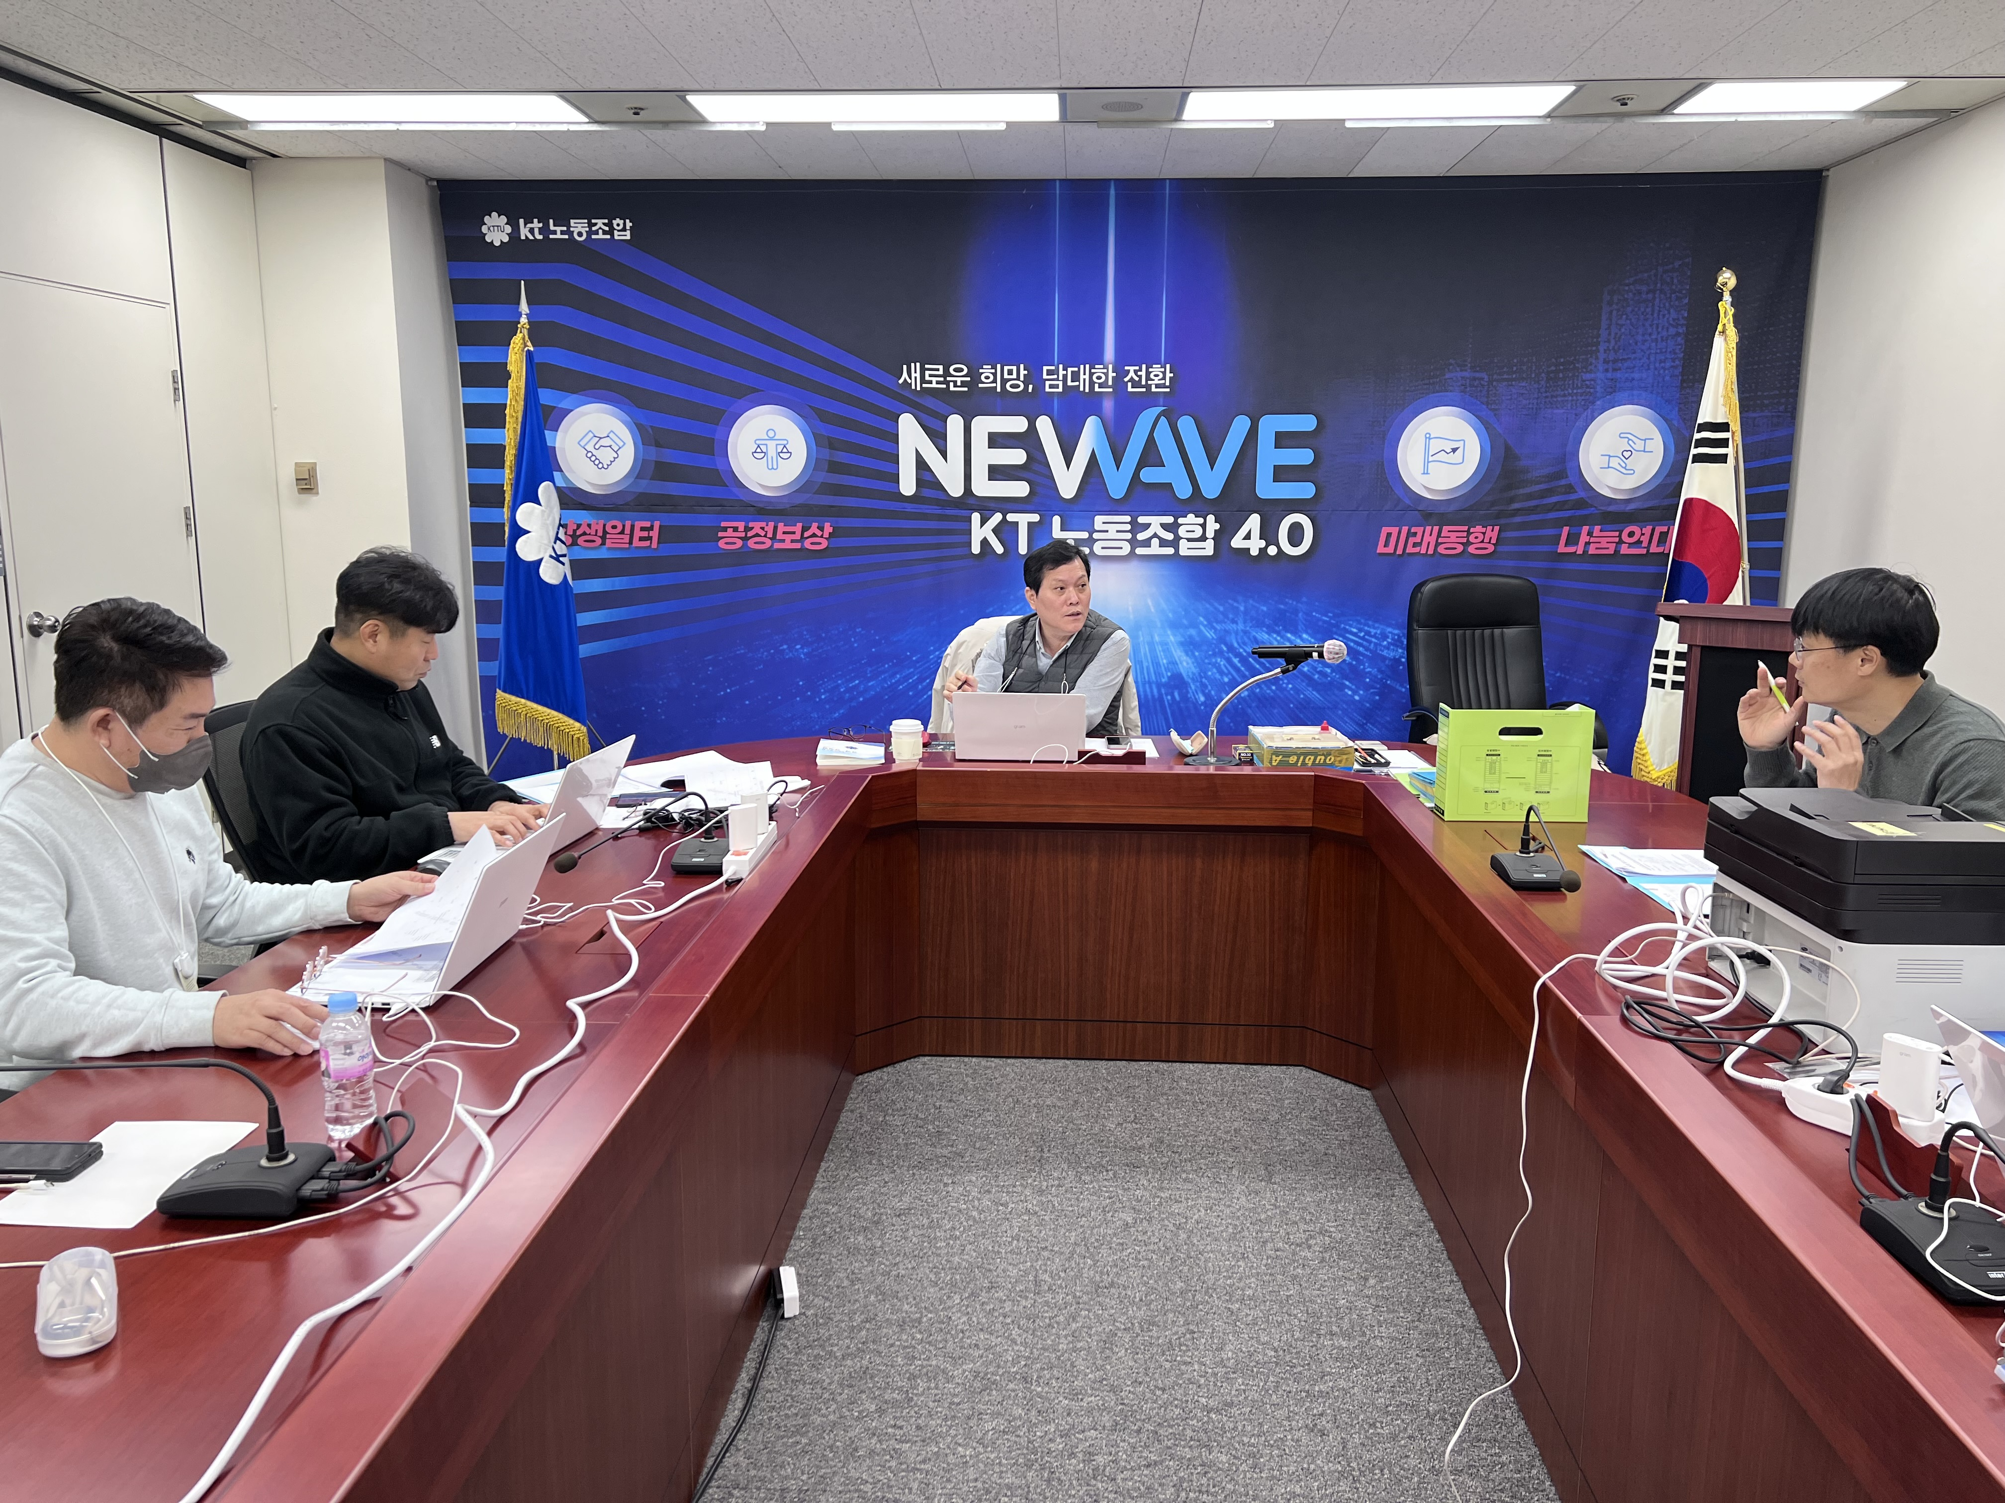
한국노총, 5대 사용자단체 정부지원금 감사 촉구

